Министерство науки и высшего образования Российской Федерации
ФГАОУ ВО «Уральский федеральный университет
имени первого Президента России Б.Н. Ельцина»
Институт новых материалов и технологий
Кафедра «Теплофизика и информатика в металлургии»

Использование конвейера данных реального времени
с Kafka

ОТЧЕТ
по практической работе № 3
по дисциплине «Основы методологии Development Operation»

Направление 09.03.02 «Информационные системы и технологии» (уровень бакалавриата)
Образовательная программа
09.03.02/33.02 «Информационные системы и технологии» (СУОС)

Студент
группы НМТ-423901 О.А. Суворов

Преподаватель:
профессор, д.т.н. В.В. Лавров

Екатеринбург
2025
СОДЕРЖАНИЕ

Практическая работа «Использование конвейера данных реального времени с Kafka» 3
1.1 Цель работы 3
1.2 Ход проведения работы 3
1.2.1 Разработка тестового приложения Visual Studio .NET Core 3
1.2.2 Размещение приложения в системе контроля версий GitHub 4
1.2.3 Сборка образов 5
1.2.4 Установка программы HeidiSQL для сопровождения базы данных в СУБД MariaDB 6
1.2.5 Настройка миграции базы данных в MariaDB 6
1.2.6 Демонстрация работы приложения брокером сообщений Kafka 7
1.3 Выводы 8
Приложение А Листинг программного кода приложения «Калькулятор» (контроллер) 9
Приложение Б Листинг программного кода приложения «Калькулятор» (KafkaConsumerService.cs) 11
Приложение В Листинг программного кода приложения «Калькулятор» (appsettings.json) 14
Приложение Г Листинг программного кода приложения «Калькулятор» (appsettings.Development.json) 15
Приложение Д Листинг программного кода приложения «Калькулятор» (Program.cs) 16

Практическая работа
«Использование конвейера данных реального времени с Kafka»

1.1 Цель работы
Освоение принципов построения и функционирования конвейеров данных реального времени на основе брокера сообщений Apache Kafka. Практическое закрепление навыков развертывания многоконтейнерных приложений с использованием Docker Compose, включающих веб-приложение (ASP.NET Core), базу данных (MariaDB) и систему обмена сообщениями (Kafka).

1.2 Ход проведения работы

1.2.1 Разработка тестового приложения Visual Studio .NET Core
Было усовершенствовано тестовое приложение «Калькулятор для работы с Apache Kafka (рисунки 1 и 2):
- Добавлены продюсер и консьюмер Kafka.
- Реализована отправка сообщений в топик Kafka при выполнении операций.
- Результаты операций сохраняются в базе данных MariaDB через консьюмер Kafka.
В проекте был подключен пакет расширения Confluent.Kafka 2.8.0 (рисунок 3).

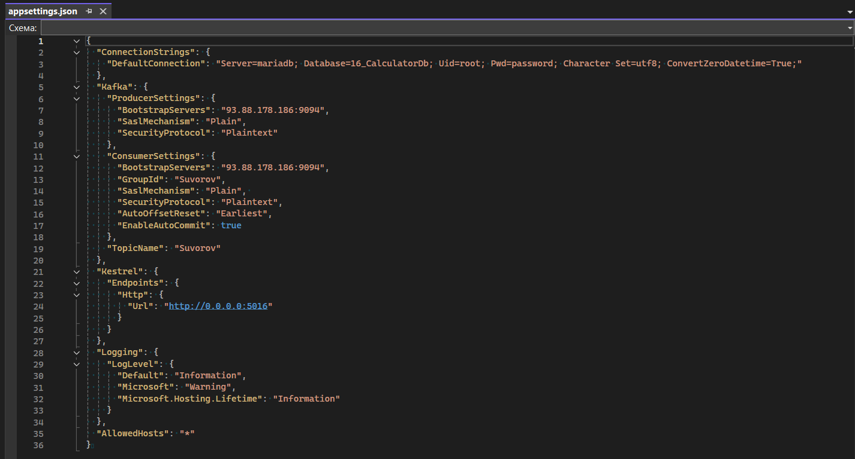
Рисунок 1 – Фрагмент Visual Studio c отображением листинга программного кода
файла appsettings.json

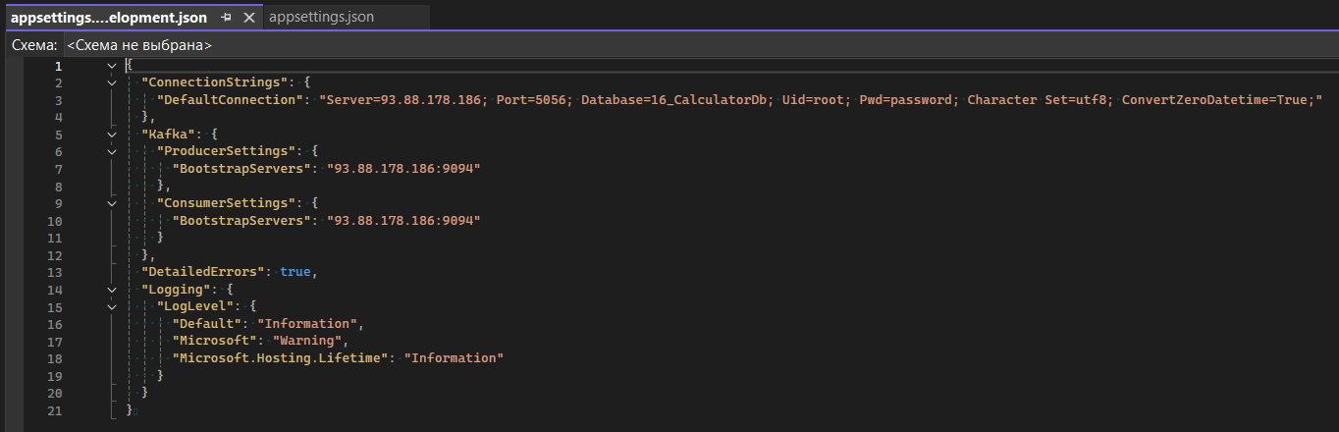
Рисунок 2 – Фрагмент Visual Studio c отображением листинга программного кода
файла appsettings.Development.json
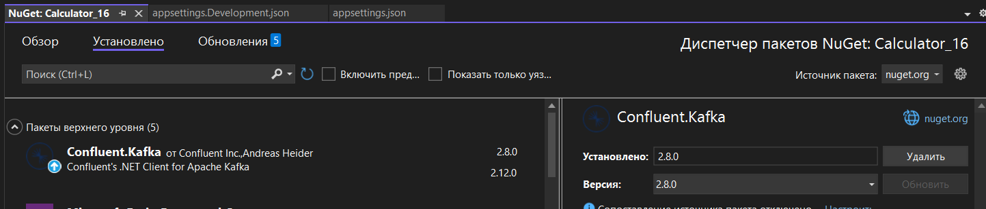
Рисунок 3 – Подключенные библиотеки NuGet

1.2.2 Размещение приложения в системе контроля версий GitHub
Измененное приложение было размещено в репозитории на GitHub в отдельной ветке «3._Kafka» (рисунок 4). Это обеспечило возможность клонирования проекта и его дальнейшей сборки на других устройствах. Для управления локальным репозиторием и синхронизации с удаленным репозиторием использовался GitHub Desktop (рисунок 5).

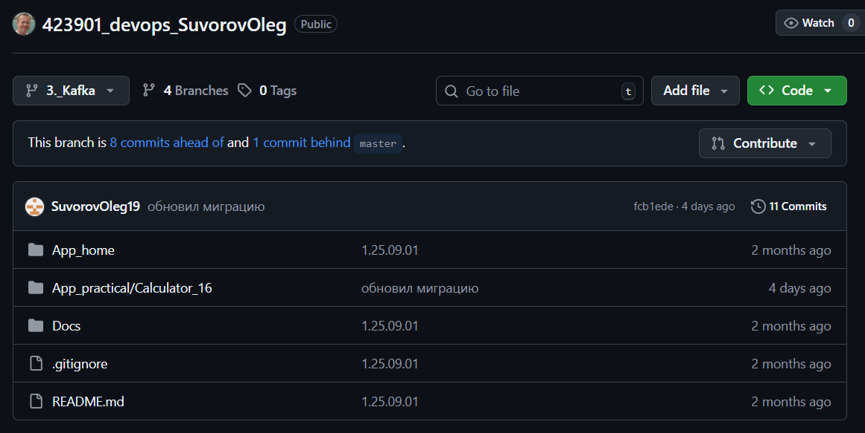
Рисунок 4 – Окно репозитория GitHub в ветке «3._Kafka»

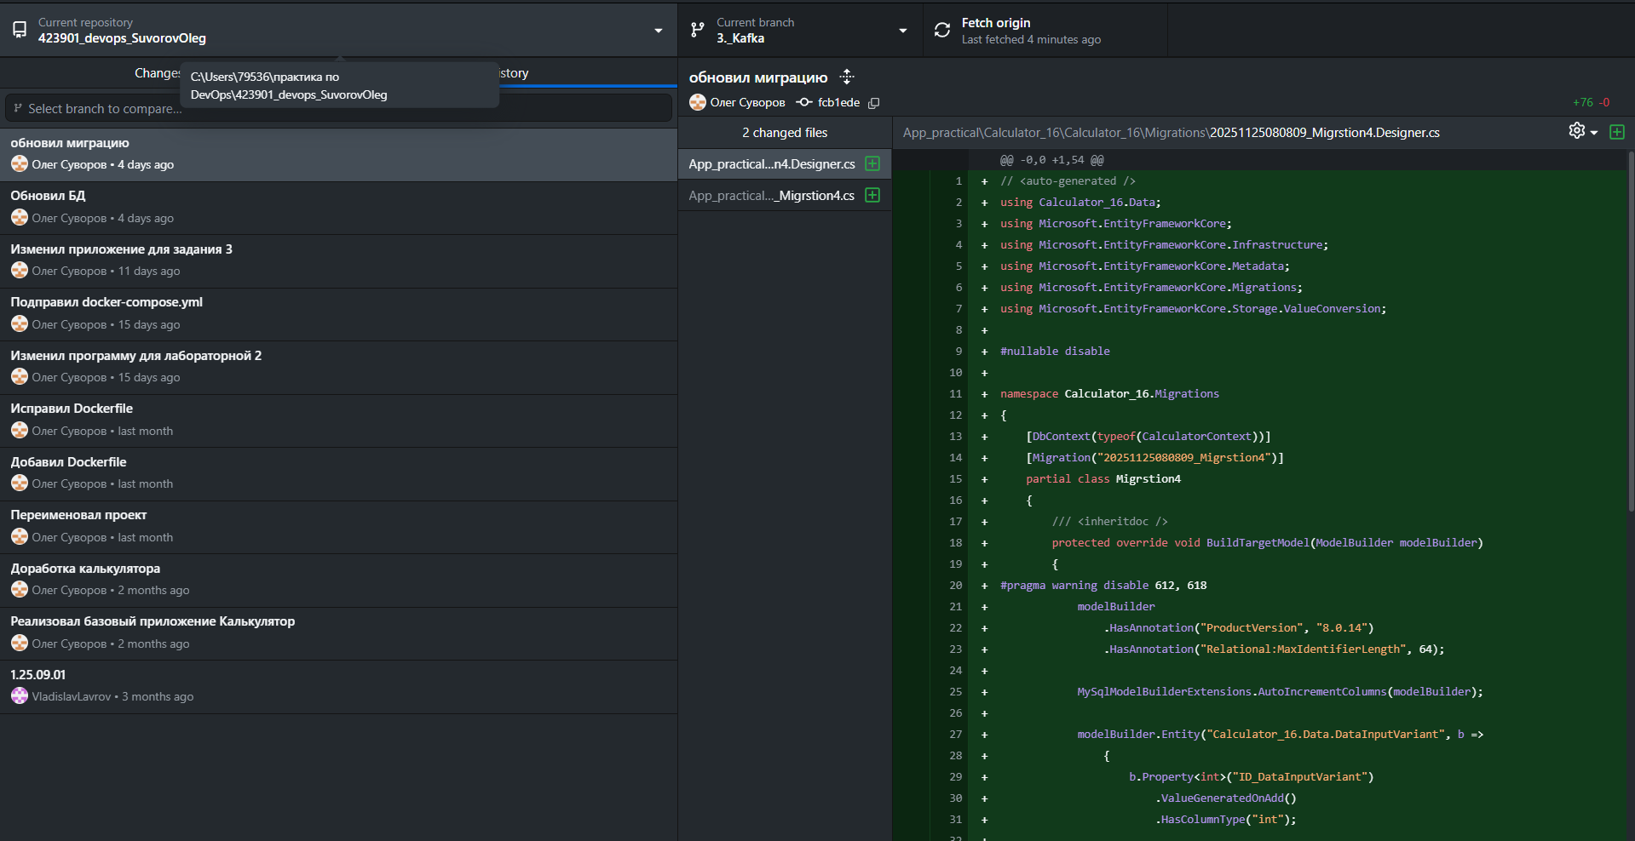
Рисунок 5 – Окно GitHub Desktop с историей изменений

1.2.3 Сборка образов
Сборка и запуск приложения производилась на удаленном сервере кафедры.
- Подключение к серверу осуществлялось с использованием клиента PuTTY для SSH-подключения по предоставленным реквизитам (IP, логин, пароль) (рисунки 6 и 7).

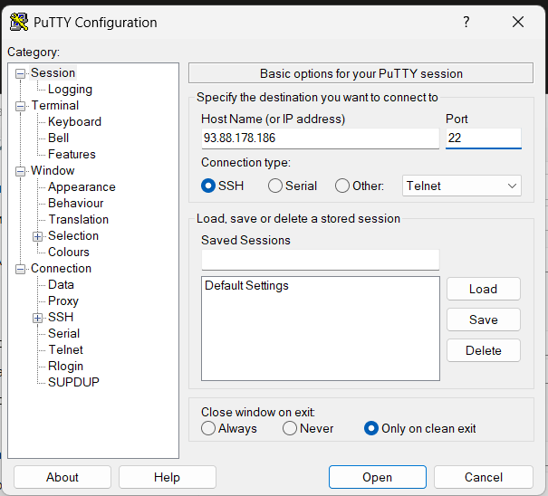
Рисунок 6 – Подключение к серверу через PuTTY

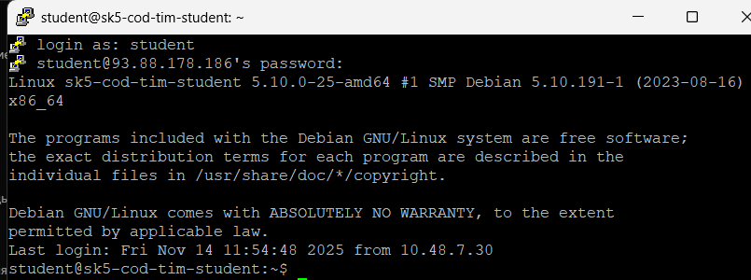
Рисунок 7 – Успешный вход в систему сервера

- Дальше проект был клонирован из репозитория GitHub (рисунок 8).

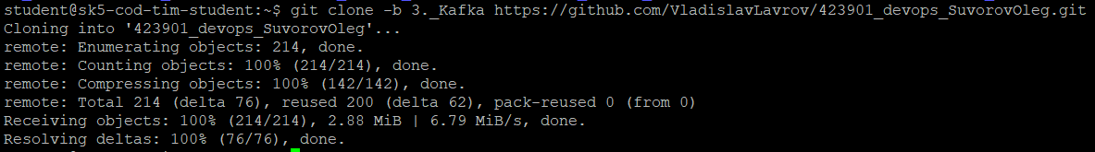
Рисунок 8 – Успешное клонирование нужной ветки с проектом из GitHub

- В директории с docker-compose.yml выполнена команда сборки и запуска контейнера, а также выполнена проверка успешного запуска контейнеров (рисунок 9).
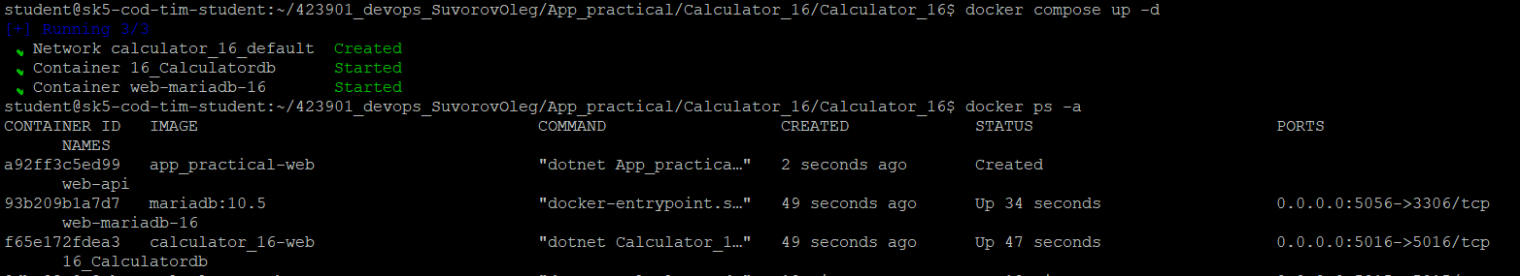
Рисунок 9 – Окно терминальной консоли с демонстрацией процесса сборки образов
и созданных образов

1.2.4 Установка программы HeidiSQL для сопровождения базы данных в СУБД MariaDB
Для работы с базой данных была установлена программа HeidiSQL. Создан новый сеанс подключения к базе данных с указанием IP-адреса сервера, порта, имени пользователя и пароля, заданных в docker-compose.yml (рисунок 10).

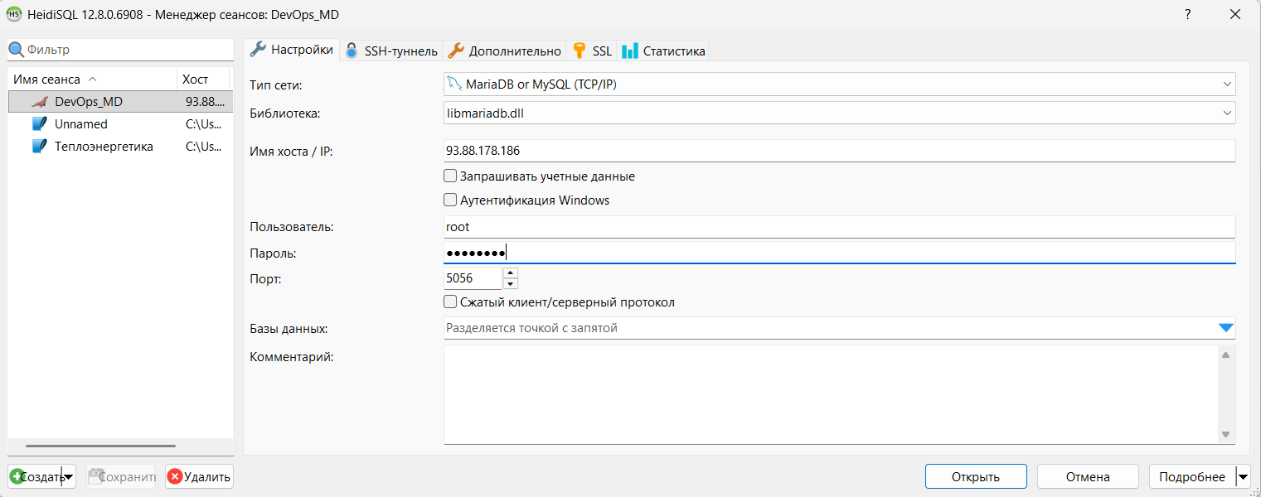
Рисунок 10 – Окно программы HeidiSQL с настройками подключения к базе данных

1.2.5 Настройка миграции базы данных в MariaDB
В среде Visual Studio выполнены команды миграции базы данных:
- Выполнены команды Add-Migration и Update-Database для создания и применение миграции (рисунок 11).

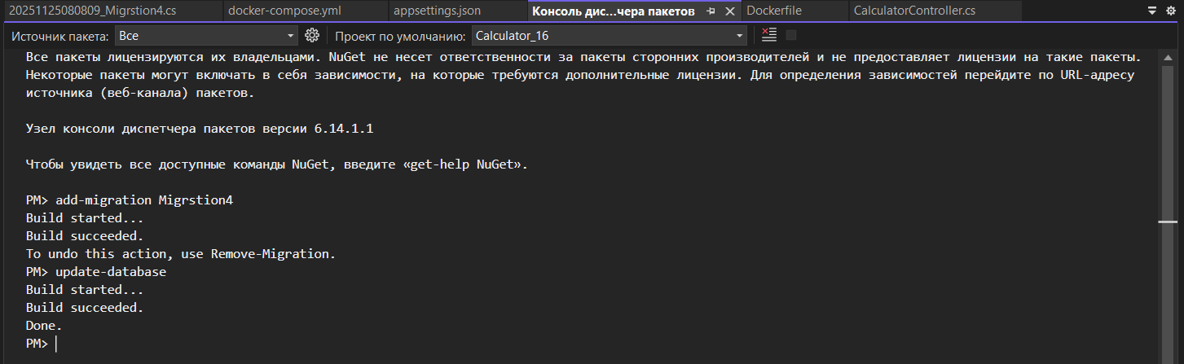
Рисунок 11 – Успешное создание миграции

- В HeidiSQL проверено создание таблицы DataInputVariants (рисунок 12).

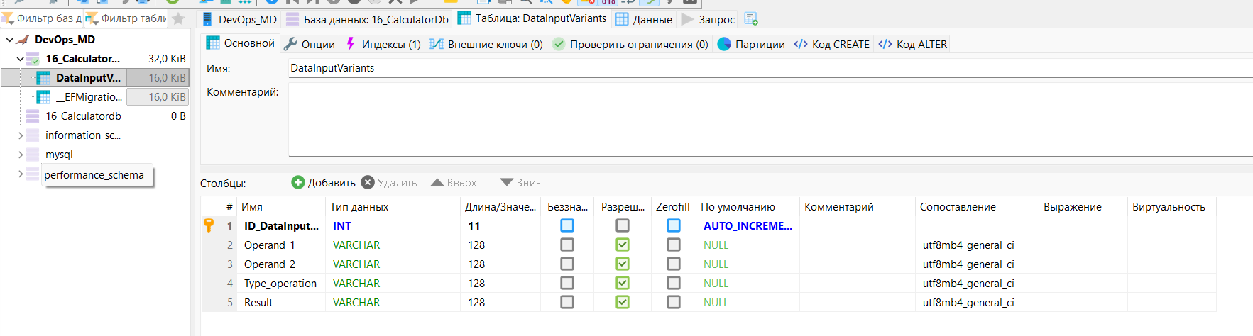
Рисунок 12 – Окно программы для работы с базой данных с отображением
структуры базы данных

1.2.6 Демонстрация работы приложения брокером сообщений Kafka
Завершающим этапом было тестирование работы приложения:
- Приложение запущено в браузере по адресу http://93.88.178.186:5016/ (рисунок 13).

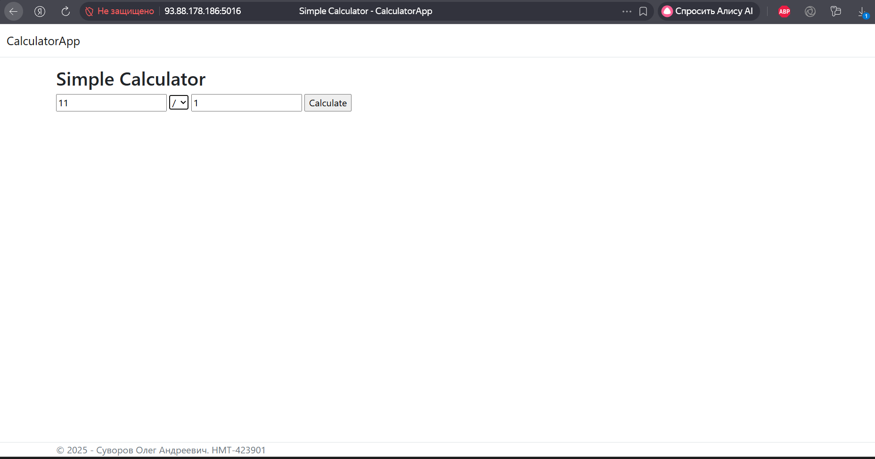
Рисунок 13 – Окно веб-браузера с демонстрацией работающего тестового приложения
на выбранном порту

- Выполнены тестовые математические операции для проверки функциональности.
- В HeidiSQL выполнена проверка корректности работы консьюмера Kafka. Записи в базе данных создаются не напрямую из веб-приложения, а через асинхронную обработку сообщений: консьюмер Kafka получает сообщения из топика "Suvorov", выполняет математические операции и вызывает Callback-метод контроллера для сохранения результатов в MariaDB. (рисунок 14).

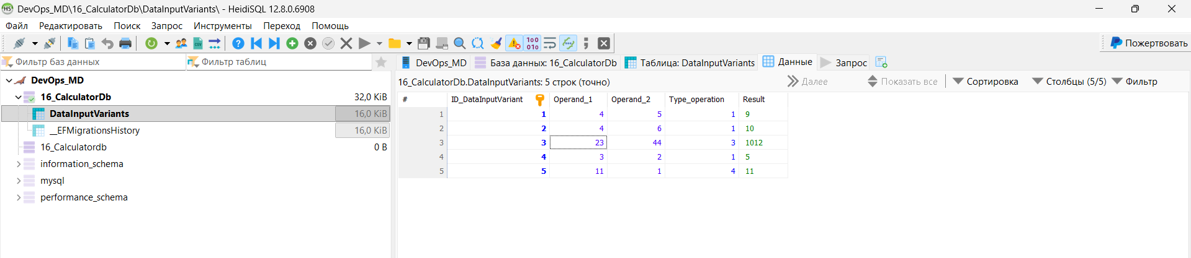
Рисунок 14 – Окно программы для работы с базой данных
с отображением наполненной базы данных

- Мониторинг работы Kafka
Открыли UI для Apache Kafka: http://93.88.178.186:10025/. Затем перешли в созданный топик "Suvorov". Зафиксировано появление новых сообщений с данными операциями (рисунок 15).

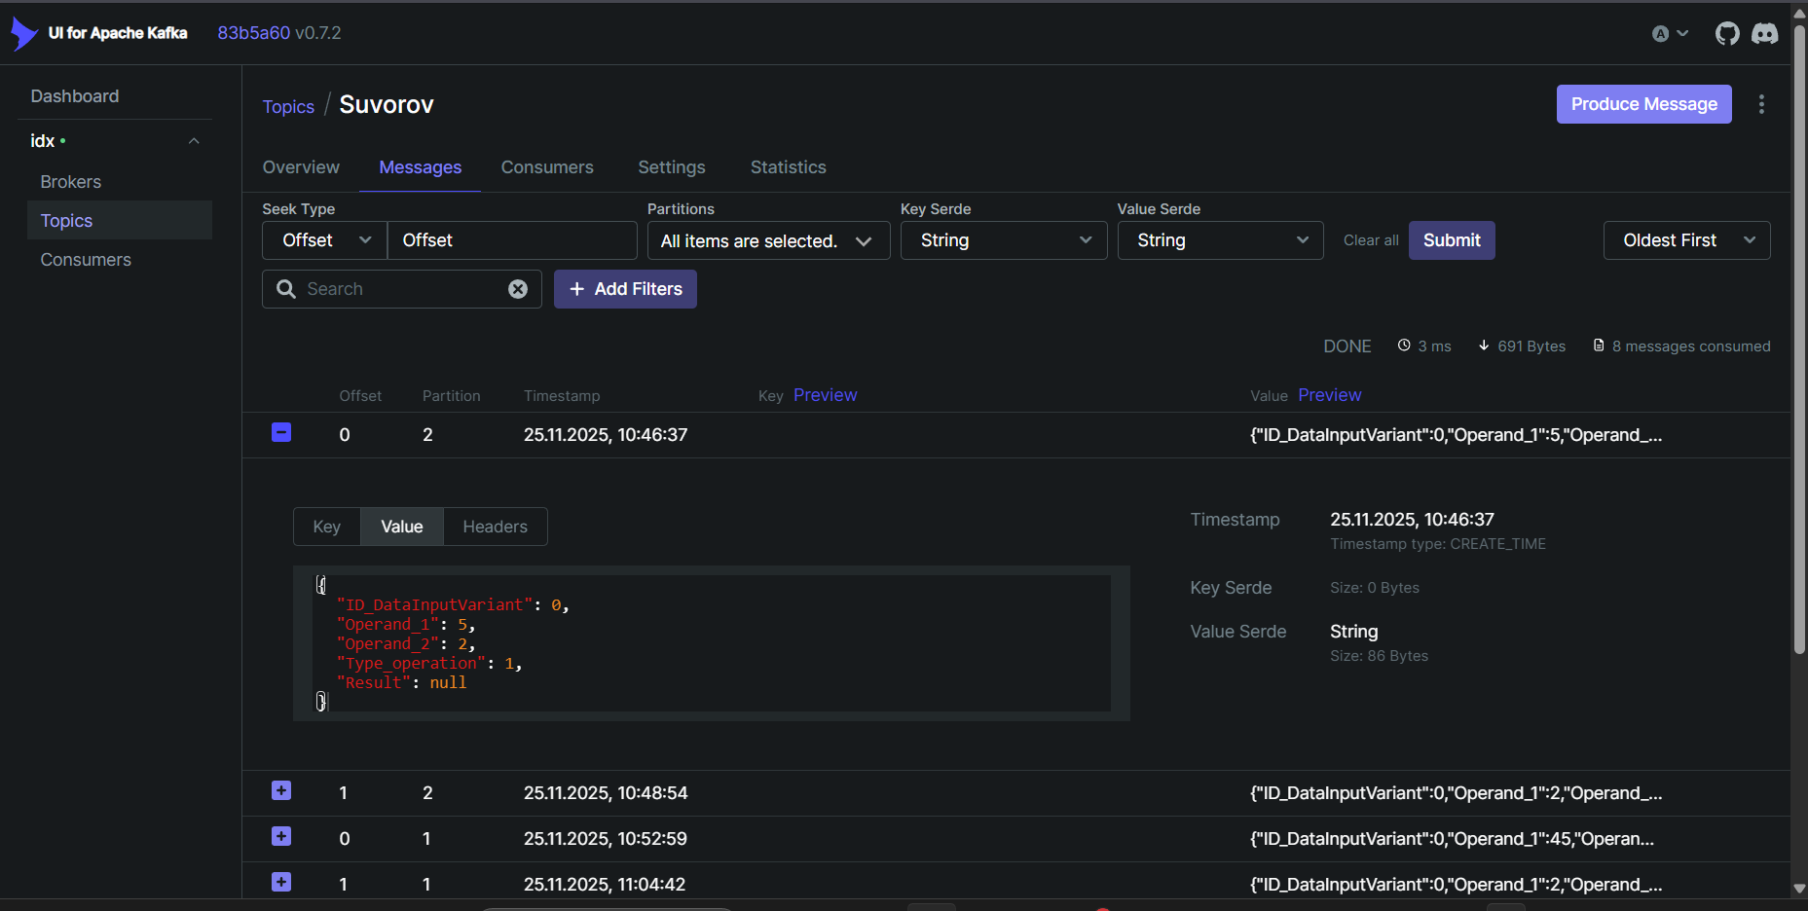
Рисунок 15 – Окно веб-браузера с демонстрацией записей в Kafka
в созданном топике

1.3 Выводы

В ходе выполнения практической работы были успешно достигнуты все поставленные цели. Было разработано и развернуто многоконтейнерное приложение, интегрированное с Apache Kafka.
- Реализована отказоустойчивая и масштабируемая архитектура, где веб-приложение, консьюмер Kafka и база данных работают в виде независимых сервисов, взаимодействующих через асинхронные сообщения.
- Настроен и протестирован полный цикл работы с брокером сообщений: веб-приложение выступает в роли продюсера, публикуя сообщения о математических операциях в топик Suvorov, а фоновый сервис KafkaConsumerService — в роли консьюмера, читающего эти сообщения, выполняющего вычисления и сохраняющего результаты в БД.
- Отработана практика использования Docker Compose для оркестрации контейнеров и система контроля версий Git для управления исходным кодом и совместной работы.
- Функциональность системы подтверждена в ходе тестирования: операции, введенные через веб-интерфейс, корректно передаются через Kafka, обрабатываются и появляются в базе данных MariaDB, что также визуализировано в UI для Kafka.
Таким образом, работа продемонстрировала эффективность использования Kafka в качестве надежного и производительного брокера сообщений для построения конвейеров данных реального времени в распределенных приложениях.

Приложение А Листинг программного кода приложения «Калькулятор» (контроллер)

using Calculator_16.Data;
using Calculator_16.Models;
using Calculator_16.Services;
using Confluent.Kafka;
using Microsoft.AspNetCore.Mvc;
using System.Text.Json;
namespace Calculator.Controllers
{
public class CalculatorController : Controller
{
private readonly CalculatorContext _context;
private readonly KafkaProducerService<Null, string> _producer;
public CalculatorController(CalculatorContext context, KafkaProducerService<Null, string> producer)
{
_context = context;
_producer = producer;
}
/// <summary>
/// Отображение страницы Index.
/// </summary>
public IActionResult Index()
{
var data = _context.DataInputVariants.OrderByDescending(x => x.ID_DataInputVariant).ToList();
return View(data);
}
/// <summary>
/// Обработка запроса на вычисление.
/// </summary>
/// <param name="num1">Первый операнд.</param>
/// <param name="num2">Второй операнд.</param>
/// <param name="operation">Тип операции (сложение, вычитание, умножение, деление).</param>
[HttpPost]
[ValidateAntiForgeryToken]
public async Task<IActionResult> Calculate(double num1, double num2, Operation operation)
{
// Подготовка объекта для расчета
var dataInputVariant = new DataInputVariant
{
Operand_1 = num1,
Operand_2 = num2,
Type_operation = operation,
};
// Отправка данных в Kafka
await SendDataToKafka(dataInputVariant);
// Перенаправление на страницу Index
return RedirectToAction(nameof(Index));
}
public IActionResult Callback([FromBody] DataInputVariant inputData)
{
// Сохранение данных и результата в базе данных
SaveDataAndResult(inputData);
return Ok();
}
/// <summary>
/// Сохранение данных и результата в базе данных.
/// </summary>
/// <param name="num1">Первый операнд.</param>
/// <param name="num2">Второй операнд.</param>
/// <param name="operation">Тип операции (сложение, вычитание, умножение, деление).</param>
/// <param name="result">Результат математической операции.</param>
/// <returns>Объект с данными и результатом.</returns>
private DataInputVariant SaveDataAndResult(DataInputVariant inputData)
{
_context.DataInputVariants.Add(inputData);
_context.SaveChanges();
return inputData;
}
/// <summary>
/// Отправка данных в Kafka.
/// </summary>
/// <param name="dataInputVariant">Объект с данными и результатом.</param>
/// <returns>Task.</returns>
private async Task SendDataToKafka(DataInputVariant dataInputVariant)
{
var json = JsonSerializer.Serialize(dataInputVariant);
await _producer.ProduceAsync("Suvorov", new Message<Null, string> { Value = json });
}
}
}

Приложение Б Листинг программного кода приложения «Калькулятор» (KafkaConsumerService.cs)

using Calculator_16.Data;
using Calculator_16.Models;
using Confluent.Kafka;
using Microsoft.Extensions.Configuration;
using Microsoft.Extensions.Hosting;
using System;
using System.Text.Json;
using System.Threading;
using System.Threading.Tasks;

namespace Calculator_16.Services
{
using Calculator_16.Data;
using Confluent.Kafka;
using Microsoft.Extensions.Configuration;
using Microsoft.Extensions.DependencyInjection;
using Microsoft.Extensions.Hosting;
using System;
using System.Net.Http;

public class KafkaConsumerService : BackgroundService
{
private readonly string _topic;
private readonly IConsumer<Null, string> _kafkaConsumer;
private readonly IServiceProvider _serviceProvider;
private readonly IHttpClientFactory _clientFactory;

public KafkaConsumerService(IConfiguration config, IServiceProvider serviceProvider, IHttpClientFactory clientFactory)
{
// Конфигурирование настроек Kafka и инициализация компонентов
var consumerConfig = new ConsumerConfig();
config.GetSection("Kafka:ConsumerSettings").Bind(consumerConfig);
_topic = config.GetValue<string>("Kafka:TopicName");
_kafkaConsumer = new ConsumerBuilder<Null, string>(consumerConfig).Build();
_serviceProvider = serviceProvider;
_clientFactory = clientFactory;
}

/// <summary>
/// Выполнение работы Kafka Consumer'а.
/// </summary>
protected override Task ExecuteAsync(CancellationToken stoppingToken)
{
return Task.Run(() => StartConsumerLoop(stoppingToken), stoppingToken);
}

/// <summary>
/// Цикл обработки сообщений из Kafka.
/// </summary>
/// <param name="cancellationToken">Токен отмены операции.</param>
private async Task StartConsumerLoop(CancellationToken cancellationToken)
{
_kafkaConsumer.Subscribe(_topic);

while (!cancellationToken.IsCancellationRequested)
{
try
{
var cr = _kafkaConsumer.Consume(cancellationToken);

// Десериализация исходных данных
var inputData = JsonSerializer.Deserialize<DataInputVariant>(cr.Message.Value);

// Выполнение расчета
var result = CalculatorLibrary.CalculateOperation(inputData.Operand_1, inputData.Operand_2, inputData.Type_operation);

inputData.Result = result.ToString();
var httpClient = _clientFactory.CreateClient();

// Заменить последние 2 цифры порта на порядковый номер из студенческого журнала
// Например, порт 5012 соответствует номеру 12
await httpClient.PostAsJsonAsync($"http://localhost:5016/Calculator/Callback", inputData);

// Обработка сообщения...
Console.WriteLine($"Message key: {cr.Message.Key}, value: {cr.Message.Value}");
}
catch (OperationCanceledException)
{
break;
}
catch (ConsumeException e)
{
if (e.Error.IsFatal)
{
// https://github.com/edenhill/librdkafka/blob/master/INTRODUCTION.md#fatal-consumer-errors
break;
}
}
catch (Exception e)
{
break;
}
}
}

/// <summary>
/// Очистка ресурсов Consumer'а при завершении работы сервиса.
/// </summary>
public override void Dispose()
{
_kafkaConsumer.Close(); // Фиксация оффсетов и корректное выход из группы
_kafkaConsumer.Dispose();
base.Dispose();
}
}
}

Приложение В Листинг программного кода приложения «Калькулятор» (appsettings.json)

{
"ConnectionStrings": {
"DefaultConnection": "Server=mariadb; Database=16_CalculatorDb; Uid=root; Pwd=password; Character Set=utf8; ConvertZeroDatetime=True;"
},
"Kafka": {
"ProducerSettings": {
"BootstrapServers": "93.88.178.186:9094",
"SaslMechanism": "Plain",
"SecurityProtocol": "Plaintext"
},
"ConsumerSettings": {
"BootstrapServers": "93.88.178.186:9094",
"GroupId": "Suvorov",
"SaslMechanism": "Plain",
"SecurityProtocol": "Plaintext",
"AutoOffsetReset": "Earliest",
"EnableAutoCommit": true
},
"TopicName": "Suvorov"
},
"Kestrel": {
"Endpoints": {
"Http": {
"Url": "http://0.0.0.0:5016"
}
}
},
"Logging": {
"LogLevel": {
"Default": "Information",
"Microsoft": "Warning",
"Microsoft.Hosting.Lifetime": "Information"
}
},
"AllowedHosts": "*"
}

Приложение Г Листинг программного кода приложения «Калькулятор» (appsettings.Development.json)

{
"ConnectionStrings": {
"DefaultConnection": "Server=93.88.178.186; Port=5056; Database=16_CalculatorDb; Uid=root; Pwd=password; Character Set=utf8; ConvertZeroDatetime=True;"
},
"Kafka": {
"ProducerSettings": {
"BootstrapServers": "93.88.178.186:9094"
},
"ConsumerSettings": {
"BootstrapServers": "93.88.178.186:9094"
}
},
"DetailedErrors": true,
"Logging": {
"LogLevel": {
"Default": "Information",
"Microsoft": "Warning",
"Microsoft.Hosting.Lifetime": "Information"
}
}
}

Приложение Д Листинг программного кода приложения «Калькулятор» (Program.cs)

using Calculator_16.Data;
using Calculator_16.Services;
using Confluent.Kafka;
using Microsoft.EntityFrameworkCore;

var builder = WebApplication.CreateBuilder(args);

// Add services to the container.
builder.Services.AddControllersWithViews();

string mariadbCS = builder.Configuration.GetConnectionString("DefaultConnection");
builder.Services.AddDbContext<CalculatorContext>(options =>
{
options.UseMySql(mariadbCS, new MySqlServerVersion(new Version(10, 5, 15)));
});

builder.Services.AddRazorPages();
builder.Services.AddHttpClient();
builder.Services.AddHostedService<KafkaConsumerService>();
builder.Services.AddSingleton<KafkaProducerHandler>();
builder.Services.AddSingleton<KafkaProducerService<Null, string>>();

var app = builder.Build();

// Configure the HTTP request pipeline.
if (!app.Environment.IsDevelopment())
{
app.UseExceptionHandler("/Calculator/Error");
app.UseHsts();
}

app.UseHttpsRedirection();
app.UseStaticFiles();
app.UseRouting();
app.UseAuthorization();

app.MapControllerRoute(
name: "default",
pattern: "{controller=Calculator}/{action=Index}/{id?}");

app.Run();

